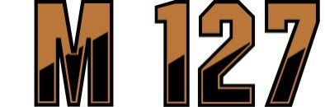
Metalli 127 Golfmestaruuskisat
Ammattiosasto 127 toiset mestaruuskisat järjestetään 14.9.2018 klo 14:00 Nakkilan golfkentällä.

Kilpailumuoto: 18 reiän pistebogey – kisa. (Max tasoitus 36)

Erikoiskisat: Paras scratch
Lähimmäksi lippua väylä 2 (greenillä)
Pisin väyläavaus väylä 6
Pisin väyläavaus väylä 12
Lähimmäksi lippua väylä 17 (greenillä)
Kilpailumaksu: 15€, sisältää ruoan, juomat (myös kierroksen välissä) saunan.

Ilmoittautumiset: 10.9.18 klo 12.00 mennessä caddiemasterille puh. 02 5374999 tai caddiemaster@nakkilagolf.fi

Mahdollisen HIO tekijä maksaa itse tarjoilut.

